Collège Edmée Varin d’Auteuil
Continuité pédagogique – Physique chimie – 5ème
Du 12 au 22 octobre

Consigne : Réaliser le travail demandé correspondant à votre classe.

Pour les élèves de 501, 502, 503 et 504 :
- Sur votre cahier : coller les 2 exercices ci-dessous (si possible, sinon recopier uniquement les titres). Faire ensuite les exercices directement sur le cahier.
- - - - - - - - - - - - - - - - ✂︎ - - - - - - - - - - - - - - - - - ✂︎ - - - - - - - - - - - - - - - - - - ✂︎ - - - - - - - - - - - - - -
Exercice 1 : La marée noire
Quand un bateau qui transporte du pétrole fait naufrage, le risque principal est la formation d’une marée noire. Le pétrole peut s’échapper des soutes du bateau et s’étaler à la surface de la mer, polluant la faune et la flore maritime.
- L’eau de mer et le pétrole forment-ils un mélange homogène ou hétérogène ? Justifie ta réponse.
- Le pétrole est-il soluble dans l’eau de mer ?

Exercice 2 : Ne pas se tromper de pot !
Soluté | Sel | Bicarbonate
Solubilité en g/L | 357 | 87
Le sel et le bicarbonate ont le même aspect, le même gout, et sont stockés dans des pots identiques. Pour être sûr de ne pas se tromper, Inès mesure la solubilité du contenu d’un des pots. Elle arrive à dissoudre 17,4 g de poudre dans 200 mL d’eau.
- Convertir le volume d’eau utilisé en litre (L).
- Calculer la solubilité en g/L de la poudre dissoute.
- En déduire s’il s’agit de sel ou de bicarbonate.
Rappel : le symbole « / » signifie diviser.
- - - - - - - - - - - - - - - - ✂︎ - - - - - - - - - - - - - - - - - ✂︎ - - - - - - - - - - - - - - - - - - ✂︎ - - - - - - - - - - - - - -

Pour les élèves de 505 et 506 :
Objectif : Réaliser une affiche illustrée des changements d’états de l’eau.
Consignes :
- Identifier dans le document 1 les noms des 4 changements d’états de l’eau.
- Sur une feuille A4 blanche, recopier le schéma du document 2, puis le compléter avec le nom des états et des changements d’états.
- illustrer / décorer votre affiche.
Ce travail est à rendre au professeur et sera évalué en bonus.

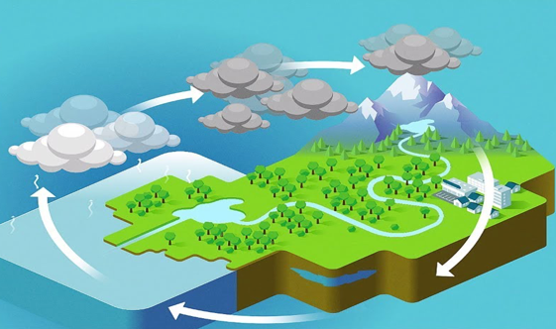
Pour les élèves de 505 et 506
Vocabulaire :
Changement d’état : passage d’un état physique à un autre.

Document 1 : le cycle de l’eau
L’eau va passer de la mer à l’atmosphère, de l’atmosphère à la terre puis de la terre à la mer, en suivant un cycle qui se répète indéfiniment. Pour commencer, grâce à l’énergie solaire, l’eau des mers, des océans, et même de la végétation, s’évapore dans l’atmosphère : elle se transforme ainsi en vapeur d’eau. Cette étape s’appelle la vaporisation.
Au contact de l’atmosphère, la vapeur d’eau se refroidit et se transforme en gouttelettes qui vont former les nuages, la brume ou le brouillard. C’est la liquéfaction. Si la température est très basse, ces gouttelettes vont se transformer en glace : on parle alors de solidification.
Les nuages vont ensuite s’alourdir et vont retomber sur les sols sous forme de pluie, de grêle ou de neige. Lorsque la neige fond, on parle de fusion de la glace. L’eau redevient liquide et une partie va venir alimenter les nappes phréatiques par infiltration. L’eau qui ne parvient pas à s’infiltrer dans le sol, ruisselle le long des pentes pour finir dans les lacs et les rivières. Cette eau suivra leur cours pour rejoindre les mers et les océans.

Document 2 : Schéma à compléter
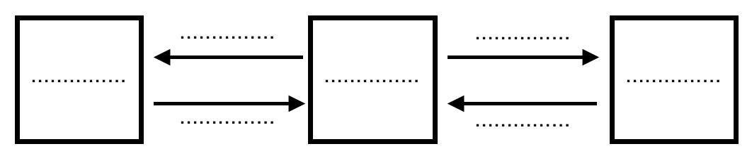

Critère d’évaluation :
Compétence : Passer d’une forme de langage scientifique à un autre
A+ | J’ai réalisé une affiche illustrée en reproduisant le modèle proposé et contenant les bonnes informations. | A | J’ai réalisé une affiche illustrée en reproduisant le modèle proposé mais il manque (ou erreur) une ou deux informations attendues | C | J’ai réalisé une affiche en reproduisant le modèle proposé mais il manque (ou erreur) plusieurs informations importantes | E | Je n’ai pas réalisé d’affiche ou toutes les informations demandées sont fausses ou manquantes

